SEMANA # 1

TALLER

Responda los siguientes interrogantes teniendo en cuenta los tipos de pregunta.

- El señor Martínez tiene una carpintería donde fabrica todo tipo de muebles, en uno de sus trabajos desea realizar un corte fino a un trozo de madera ¿cuál es la herramienta más apropiada?

- Organice cronológicamente la evolución de esta herramienta tecnológica
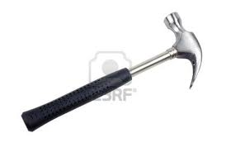 | 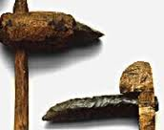 | 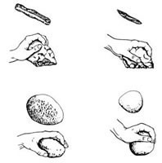 | 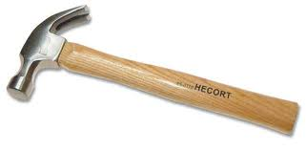

- Esta función “Permite cavar en terrenos duros y remover piedras. Se usa en obras de construcción, para cavar zanjas o remover materiales sueltos, y también en labores de agricultura”. Pertenence a que herramienta.

- Esta función “es una herramienta utilizada para practicar cortes, sobre todo en madera. Es un tipo de sierra de hoja dentada y trapezoidal que por el extremo ancho tiene unido un solo mango”. Pertenece a que herramienta.

- El señor Pablo que vive en una vereda denomina las mariposas del municipio de Necocli se casó con la señora María, y construyeron una pequeña casa utilizando como materiales madera, clavos, pintura entre otras y como herramientas Martillos, machetes, serrucho entre otros. Teniendo en cuenta este proceso se puede considerar que es uno de los siguientes.

A. Técnico | B. Tecnológico | C. Científico | D. Empírico
- El señor José desea pulir una superficie para poder pintarla de tal manera que le permita extender su ciclo de vida ¿Cuál es la herramienta más apropiada para realizar este proceso?

